1-TOOLBOX

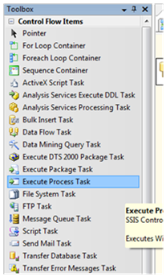

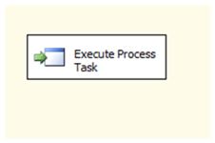

1. PRINCIPAL ABA PROCESS

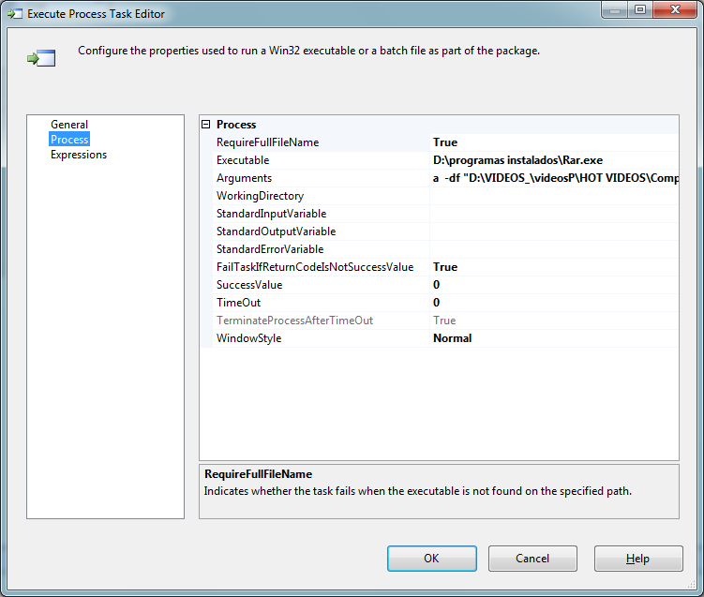

PRINCIPAIS ITENS: EXECUTABLE E ARGUMENTS.

EM EXECUTABLE DEVEMOS COLOCAR O CAMINHO DO PROGRAMA QUE IREMOS UTILIZAR. NESSE CASO O RAR.EXE.(COMPACTAR).

D:\programas instalados\Rar.exe

EM ARGUMENTS DEVEMOS DEFINIR OS ARGUMENTOS PASSADOS PARA O PROGRAMA.

NO NOSSO CASO OS PARAMETROS DO WINRAR.

a -df "D:\VIDEOS_\videosP\HOT VIDEOS\Comp_SSIS.rar" "D:\VIDEOS_\videosP\HOT VIDEOS\*.*"

EXPLICANDO PAREMETROS:

ADICIONAR ARQUIVO

a

EXCLUIR ARQUIVOS APÓS COMPRIMIR

-df

ARQUIVO DE DESTINO (COMPRIMIDO) NO NOSSO CASO COMP_SSIS.RAR

AS ASPAS DELIMITAM O CAMINHO POIS SE TIVER ESPAÇO EM BRANCO DA ERRO CONFORME

'\HOT VIDEOS':

"D:\VIDEOS_\videosP\HOT VIDEOS\Comp_SSIS.rar"

OS ARQUIVOS A SEREM COMPRIMIDOS. NO NOSSO CASO TODOS OS ARQUIVOS DE TODAS AS EXTENSÕES '*.*' :

"D:\VIDEOS_\videosP\HOT VIDEOS\*.*"